热电拆除区域保留设备
序号 | 区域 | 设备名称 | 照片 | 备注
1 | 主厂房一楼 | 配电柜 | 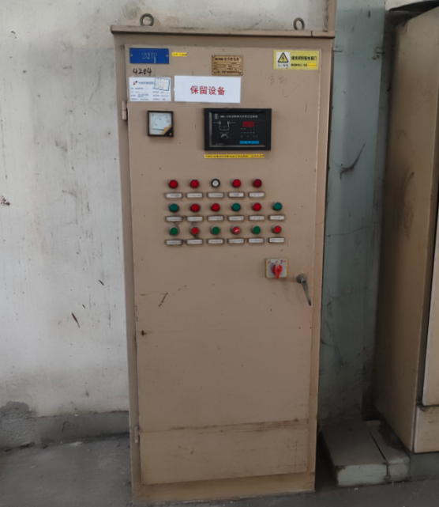
2 | 主厂房一楼 | 滤油机 | 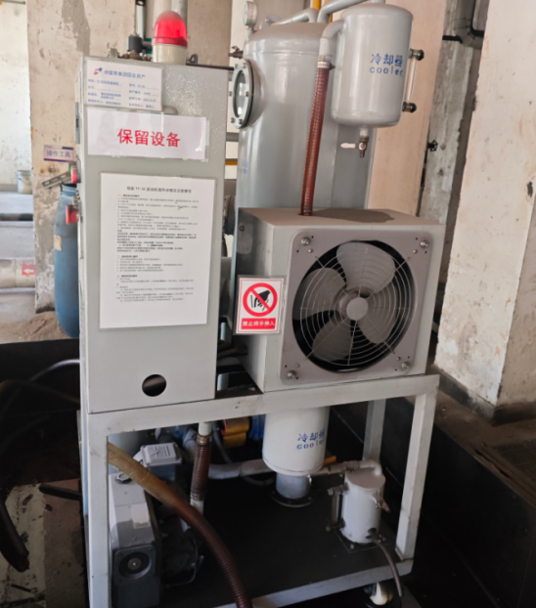
3 | 主厂房一楼变频器间 | 3#炉引风机变频柜（31B) | 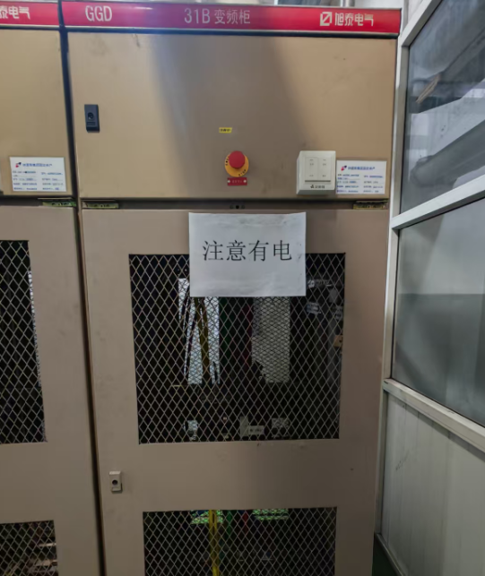 | 1个柜子，燃气锅炉电源。
4 | 主厂房一楼变频器间 | 锅炉鼓、引风机变频器 | 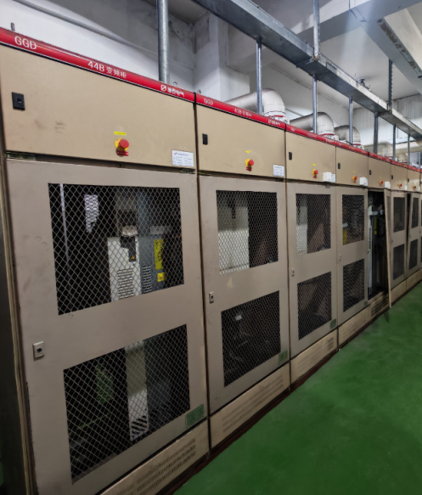 | 6台变频器：引风机2台，鼓风机4台。
5 | 主厂房一楼 | 减温器 | 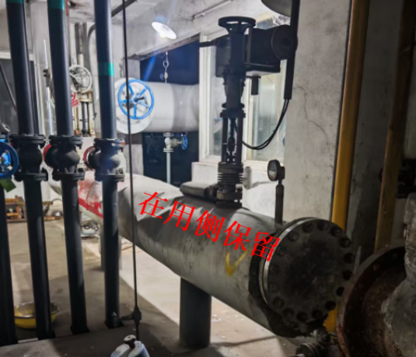 | 保留至在用管道侧盲板位置。
6 | 主厂房夹层 | 减压装置（中低压连通管） | 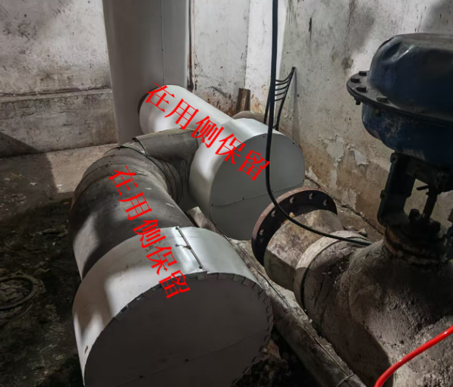 | 保留至在用管道侧盲板位置。
7 | 主厂房二楼热控室 | DCS操作电脑 | 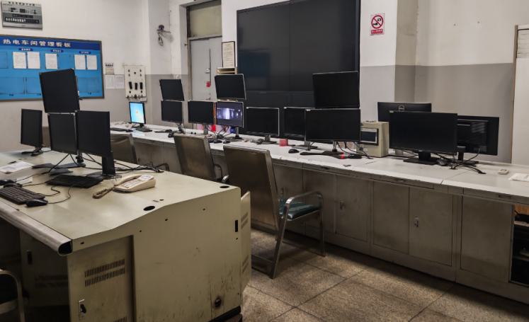 | 含主机。
8 | 主厂房除氧器层 | 汽水加热器 | 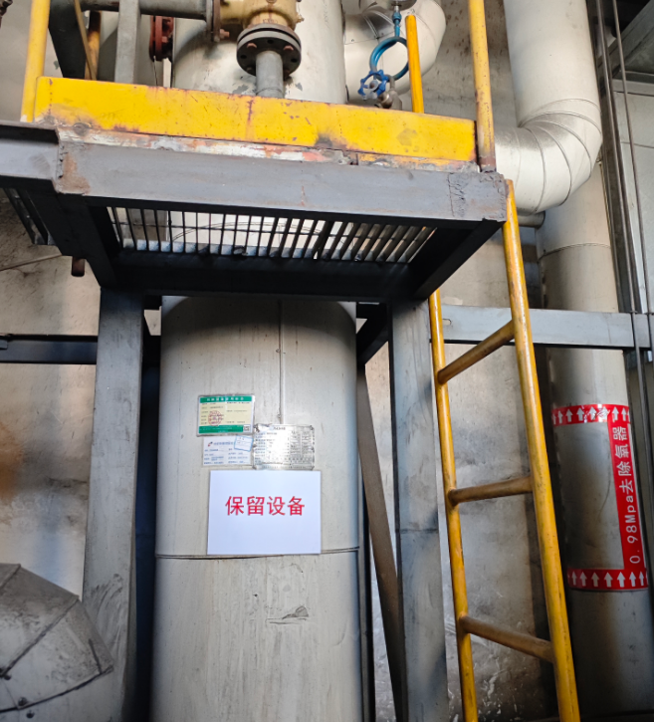 | 含安全阀、压力表。
9 | 主厂房上煤层 | 上煤层换热器 | 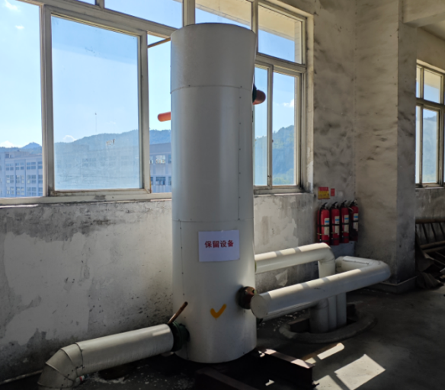 | 保留本体。
10 | 主厂房 | 主厂房电缆及桥架 | 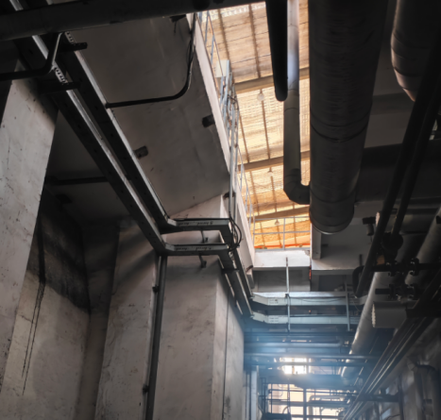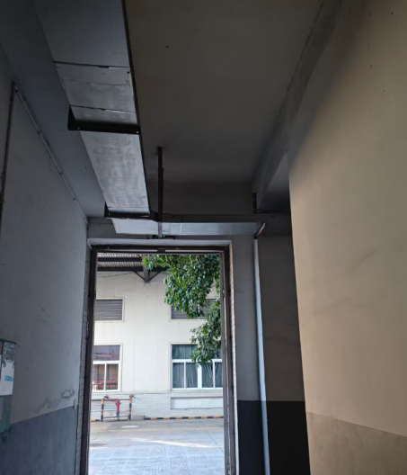 | 含主厂房所有电缆及桥架。
11 | 主厂房夹层 | 屋顶水箱工业水下水管及消防水管 | 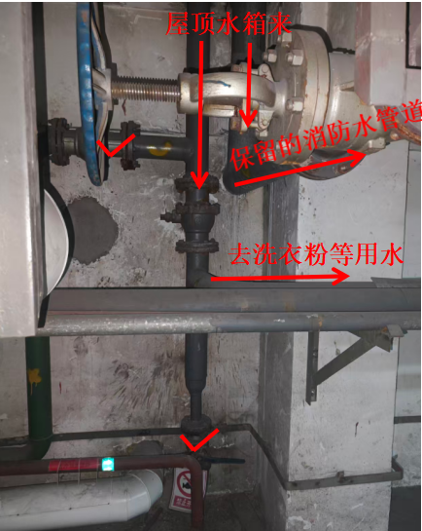 | 工业水管从屋顶水箱至主厂房夹层区域，两根保留至打钩阀门位置，一根去洗衣粉等用水管道全部保留；消防水管道保留。
12 | 主厂房 | 主厂房消防设备设施 | 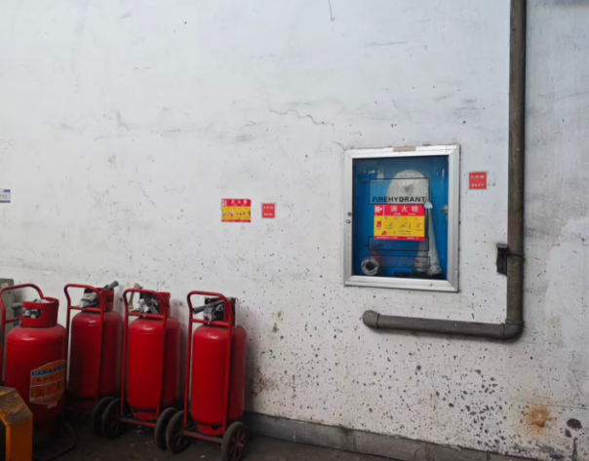 | 含主厂房所有消防水系统及灭火器。
13 | 主厂房北面楼梯区域 | 屋顶水箱上水管道 | 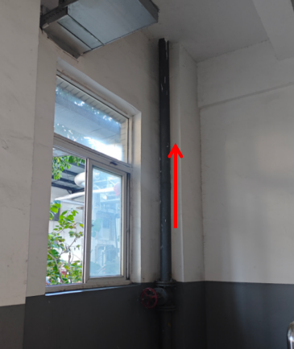 | 从主厂房北侧楼梯位置至屋顶水箱。
14 | 主厂房北门 | 压缩空气管（去水处理段） | 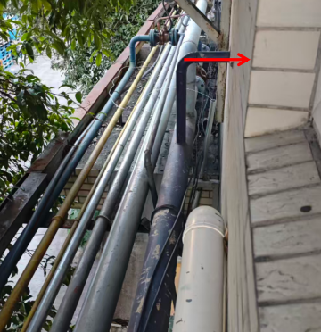 | 箭头所示压缩空气管作为起点，经主厂房内通往水处理工序用压缩空气管道保留。
15 | 主厂房东面外墙 | 外围管道、电缆及桥架 | 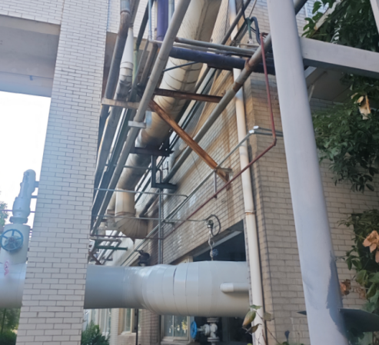
16 | 主厂房北面外墙 | 外围管道、电缆及桥架 | 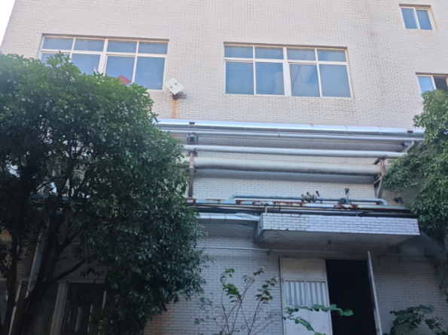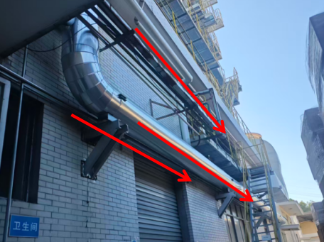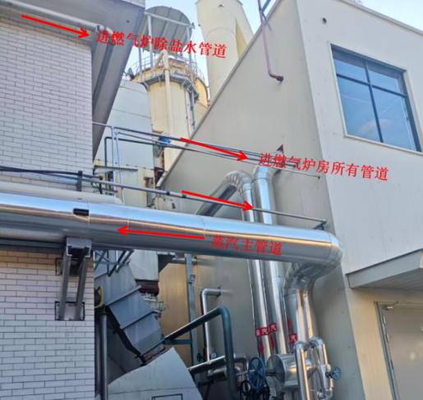 | 燃气炉相关管道、管线从主厂房北外墙至燃气炉房。
17 | 锅炉底层 | 3#锅炉配电箱 | 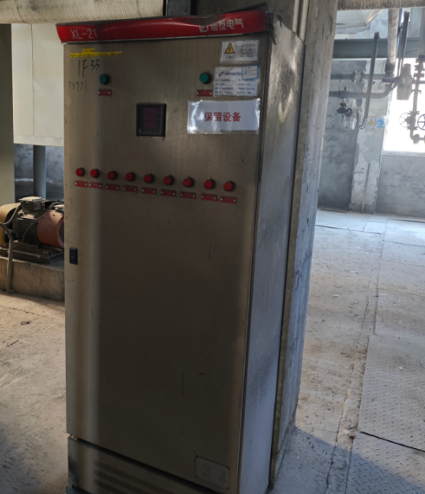
18 | 锅炉平台底层 | 4#锅炉配电箱 | 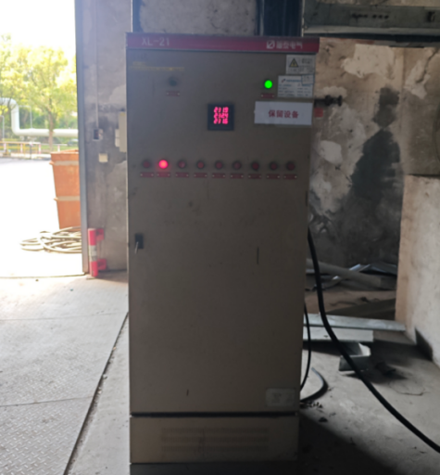
19 | 锅炉平台底层 | 螺旋板式换热器 | 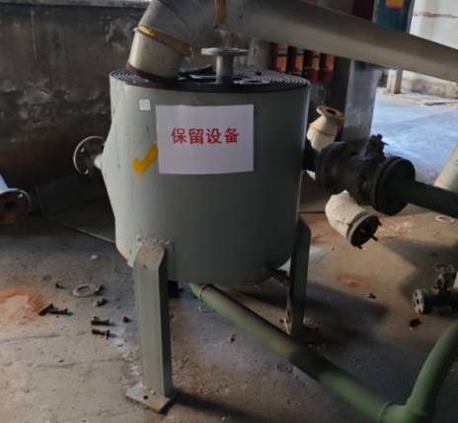 | 保留本体。
20 | 锅炉平台底层 | 连续排污换热器 | 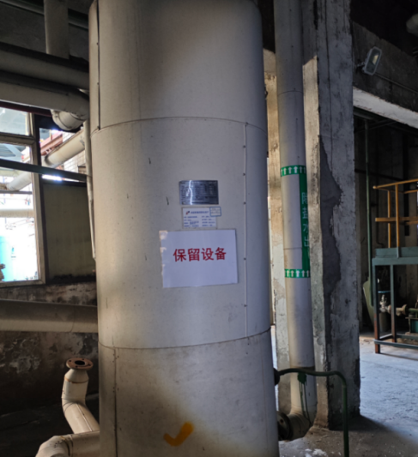 | 保留本体。
21 | 锅炉平台底层 | 锅炉平台底层电缆及桥架 | 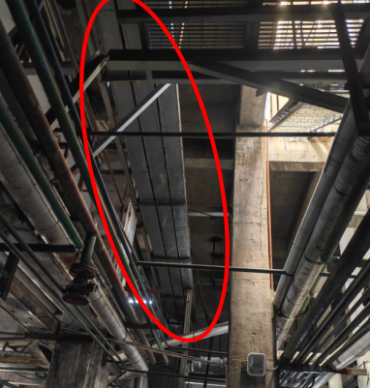 | 含锅炉平台底层所有电缆及桥架。
22 | 锅炉平台底层 | 3#炉底去7米层锅炉平台楼梯 | 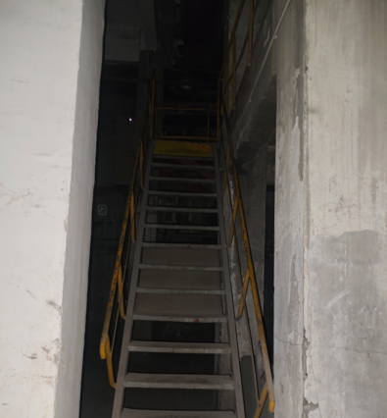
23 | 锅炉平台底层 | 4#炉底去7米层锅炉平台楼梯 | 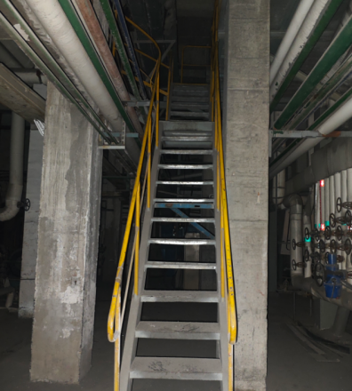
24 | 锅炉7米层平台 | 氨水稀释柜（2只） | 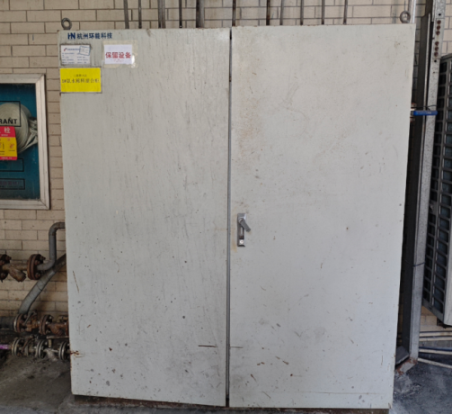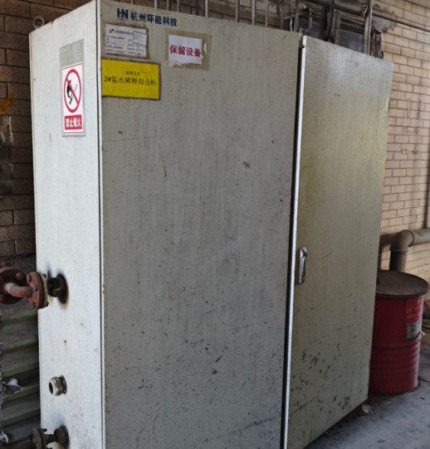 | 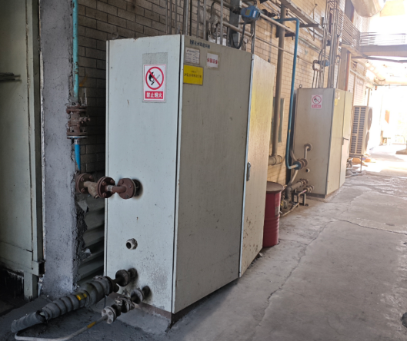  进出管道拆至柜体外侧隔离阀。
25 | 锅炉场地 | 消防设备设施 | 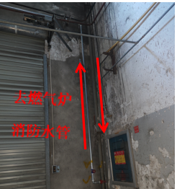 | 含锅炉场地所有消防水系统及灭火器。
26 | 炉后除尘场地 | 定期排污扩容器 | 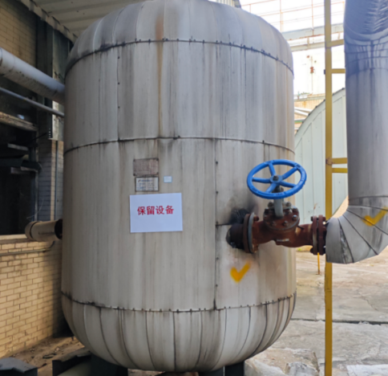 | 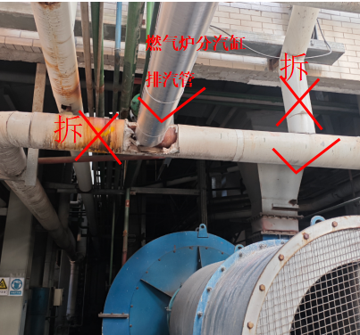  3#炉去定排扩容器管道拆至上图×位置，割断的管道需封堵，打钩管道保留。
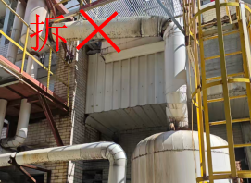
定排扩容器顶部排汽管由3#炉拆除人员负责拆至水平弯头×位置。
26 | 炉后除尘场地 | 定期排污扩容器 | 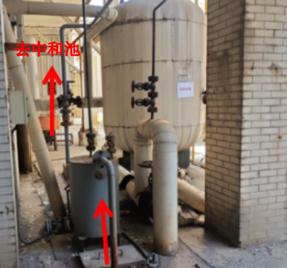  配套废水泵系统整体保留，排水主管道保留（过4#炉底至中和池），割断的管道需封堵。 | 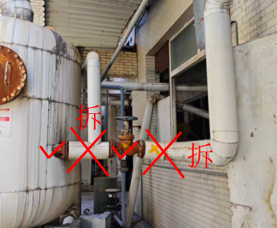  4#炉去定排扩容器管道拆至上图×位置，图中阀门保留，装至与扩容器相连法兰。
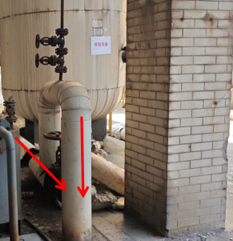
定期排污扩容器底部排水管道保留。
27 | 炉后除尘场地 | 压缩空气储罐 | 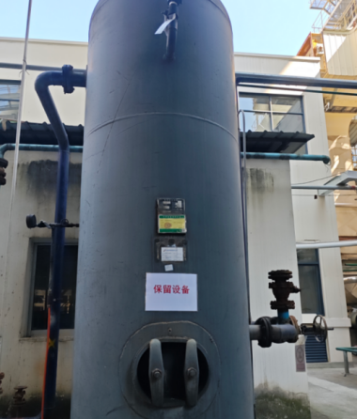 | 保留本体。
28 | 炉后除尘场地 | 压缩空气储罐 | 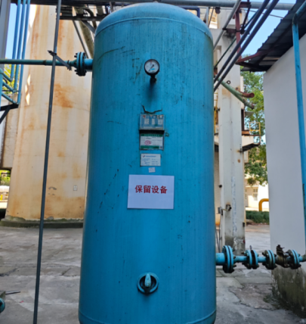 | 保留本体。
29 | 炉后除尘场地 | 蒸汽冷凝水回疏水箱管道 | 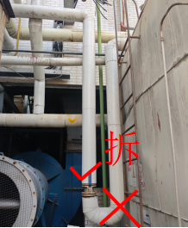 | 薄型球阀保留。
30 | 炉后除尘场地 | 电缆及桥架 | 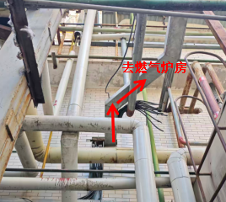 | 电缆及桥架从低配间经过3#炉底层至燃气炉。
31 | 炉后加药间 | 磷酸盐加药装置 | 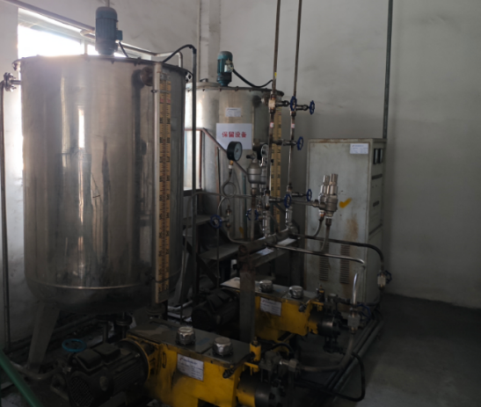 | 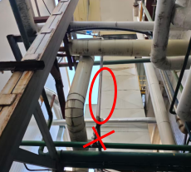  加药除盐水管道保留至图中×位置；去燃气炉加药管道保留。
32 | 4#脱硫除尘 | 2楼平台花纹板 | 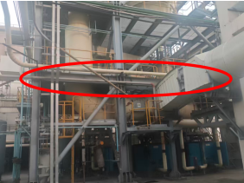
33 | 灰库及石灰石库 | 钢梯及顶层护栏 | 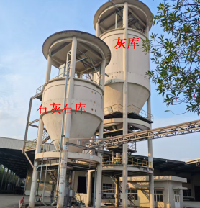 | 保留石灰石库本体、石灰石库钢梯及顶层护栏；  保留灰库本体、灰库钢梯及顶层护栏。
34 | 循环水泵房循环水系统 | 循环水泵电机（3台） | 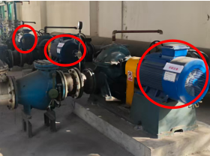 | 不含循环水泵房东侧工业水系统。
35 | 1#发电机小室、炉后烟气在线房及主控室 | 空调 |  | 1#发电机小室1台，炉后烟气在线房1台，主控室2台。

